**INTRACO MICRO, spol. s r.o.**

Karlštejnská 97

252 17 Tachlovice

Tel./fax: +420 311 670 781

Mobilní tel.: +420 602 288 456

E-mail: [kontakt@intracomicro.cz](mailto:kontakt@intracomicro.cz)

http: [www.intracomicro.cz](http://www.intracomicro.cz)

**USB FULL HD kamera pro mikroskopy**

**Model ToupCam 5.1**

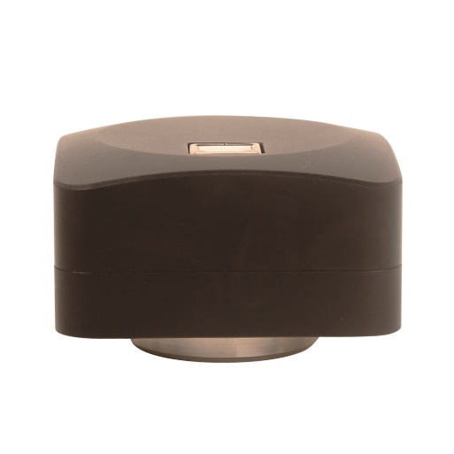Digitální kamera ToupCam 5.1 je výkonný přístroj s rozlišením snímače 5.1 megapixel. Je určena pro použití s biologickými (laboratorními) a stereoskopickými mikroskopy. Pomocí této kamery lze přenášet obraz do počítače nebo notebooku, vytvářet fotografie a nahrávat videa. Maximální rozlišení obrazu dosahuje 2592 x 1944 pixelů, což umožňuje tisknout vysoce kvalitní fotografie ve velkém formátu.

Vysoká citlivost umožňuje kameře přenášet jasný a ostrý obraz i za horších světelných podmínek. K připojení je potřebný port USB 2.0 a vyšší.

Kamera je určena pro nasunutí do okulárového tubusu mikroskopu. Při použití vhodného opticko-mechanického adaptéru (není součástí dodávky) lze kameru propojit pomocí C-mount s třetím hlavicovým výstupem mikroskopu.

Sada obsahuje CD se softwarovou aplikací, která umožňuje upravovat dříve uložené snímky: zvětšovat, oříznout, změnit jejich kontrast atd.

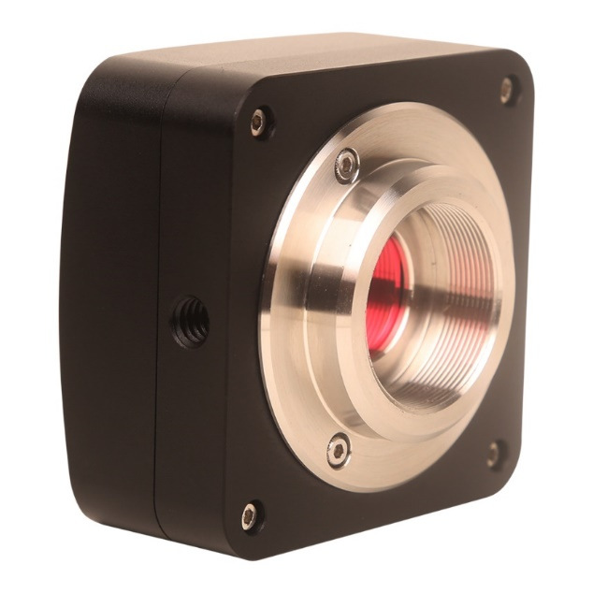

|  |  |
| --- | --- |
| **Specifikace ToupCam 5.1** | |
| Max. rozlišení | 2592x1944 |
| Počet megapixelů | 5.1 |
| Senzor | 1/2,5'' CMOS (5.7x4.28) |
| Rozměr pixelu | 2.2x2.2 |
| Citlivost, v/lux.sec@550 nm | 0,724 |
| Expoziční čas, ms | 0,294–2000 |
| Videozáznam | ano |
| Rychlost | 5@2592x1944 18@1280x960 60@640x480 |
| Aktivní rozsah | 65,3 dB |
| Obrazový formát | *.jpg, *.bmp, *.png, *.tif |
| Formát videozáznamů | Výstup: *.wmv, *.avi, *.h264 (Win 8 nebo novější), *.h265 (Win 8 nebo novější) |
| Spektrální rozsah | 380 nm - 650 nm (zabudovaný infračervený filtr) |
| Expozice | ERS |
| Vyvážení bílé | automatické/manuální |
| Nastavení expozice | automatické/manuální |
| Programovatelné funkce | Velikost obrázku, jas, expoziční čas |
| Port | USB 2.0, 480 Mb/sec. |
| Systémové požadavky | Windows 7/10, Mac OS X, Linux, CPU 2,8 GHz Intel Core 2 nebo vyšší, RAM více než 2 GB, USB 2.0, CD-Rom |
| Software | ToupView |
| Tělo | kovové |
| Napájení | přes kabel USB 2.0 |
| Pracovní teplotní rozsah | -10... 50°C |

**Obsah soupravy:**

* Digitální kamera ToupCam 5.1
* Kabel USB
* Instalační CD se softwarovou aplikací a ovladači